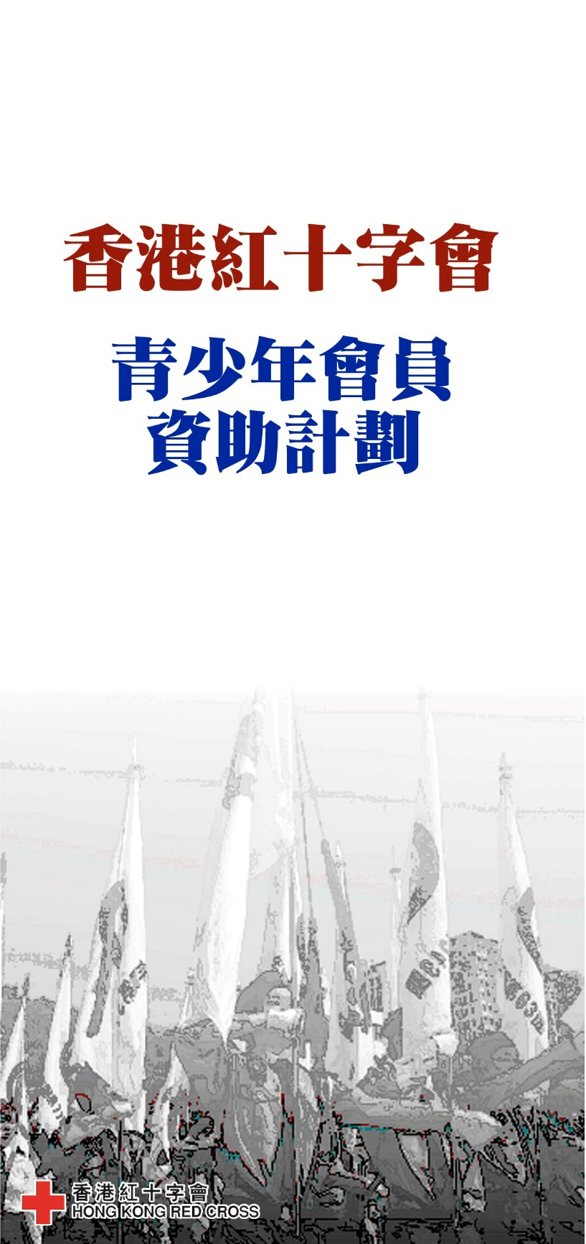

**香港紅十字會青少年會員資助計劃**

|  |  |
| --- | --- |
| **引言** | |
| － | 香港紅十字會獲政府撥款推行「香港紅十字會青少年會員資助計  劃」。目的為資助因家庭經濟條件欠佳的青少年會員，提供制服及配件；及資助參加本會活動及接受領袖訓練。 |
|  |  |
| **目的** | |
| －  － | 為有需要學生提供資助，協助他們參加本會，培養正確的價值觀和發展領袖才能；  鼓勵青少年參與國際紅十字運動，投身人道服務行列。 |
|  |  |
| **申請資格** | |
| －  －  － | 學生須為日校的小三至小六或中一至中六的學生；  學生須為香港紅十字會的少年團或青年團會員；及  學生來自：接受綜合社會保障援助(綜援)或學生資助計劃全額／半額津貼的家庭；或獲得學校推薦。 |
|  |  |
| **申請方法** | |
| －  2023 – 2024  － | 申請日期為2023年8月1日至2023年11月2日(逾期申請將不獲處理)，並請呈交以下資料：  1) 申請人填妥「香港紅十字會青少年會員資助計劃申請表」並交回學校。  2) 所屬團隊學校請將已輸入所有申請人資料的「團隊會員綜合申請表」檔案，於11月2日或以前電郵至所屬分區總部，每團隊只須提交一份。「團隊會員綜合申請表」檔案可於https://www.redcross.org.hk/tc/hyab_snsm.html下載，檔案名稱請以團隊號碼命名。（例：JU200綜合申請表、YU400綜合申請表）  3) 另請將以上「團隊會員綜合申請表」打印一份連同所有已填妥的「香港紅十字會青少年會員資助計劃申請表」正本一併交回所屬分區總部青年發展服務經理收。   * 本年度新增電子申請平台，暫供青年團使用，如有興趣，請各團長留意「團長信」有關詳情或向所屬分區總部查詢。   香港紅十字會將以電郵方式直接通知申請人，如會員沒有電郵地址，有關申請結果將透過學校通知申請人。 |
|  |  |
| **資助安排** | |
| －  －  －  －  －  － | 成功獲資助的學生將按個別申請而透過本會系統獲發電子學券。獲資助制服及制服配件之學生，可於指定期限內前往本會紅十字物品專門店領取指定項目，而獲資助活動/領袖訓練之學生，可使用學券津貼參加本會活動／領袖訓練課程的報名費。  為配合本年度青少年團會員有關「新會員綜合收費」安排，各新  加入及符合申請資格的會員，均可申請此項目。項目包括新會員  登記費用及迎新錦囊等，資助金額將視乎撥款決定，實際資助金  額將於稍後公佈。  因政府的撥款有限，如申請超出預期人數，本會未必能夠為所有  申請人提供資助或資助所有申請資助的項目。  根據政府的指示，在撥款不足的情況下，會以資助會員的「制服  及制服配件」為優先項目。  為能善用資源，申請人如過往一年曾申請此計劃而獲得「制服及制服配件」資助，**本年度請勿再重覆申請此項目**。  青年團會員/見習高級青年團會員仍可申請「活動/領袖訓練」項目。 |
| **申請日期** | |
| － | 2023年8月1日至11月2日(逾期申請將不獲處理) |

**香港紅十字會青少年會員資助計劃**

|  |  |  |  |  |  |
| --- | --- | --- | --- | --- | --- |
| **資助項目** | | | | | |
| 資助項目 | 領取綜合社會保障援助 | 獲學生資助計劃  全額津貼 | 獲學生資助計劃  半額津貼 |
| 制服及配件註➀ | * 制服上衣、裙/褲、紅十字會T-恤；及 * 基本制服配件 | | |
| 活動/領袖訓練註➁ | * 活動/領袖訓練課程報名費津貼，津貼金額將視乎撥款決定，實際津貼金額將於稍後公佈 | | |
| 新會員綜合收費註  (新加入青年會員/見習高級青年會員適用) | * 新加入青年會員/見習高級青年會員：   資助會員登記費、迎新錦囊、紅十字知識考試費用等，資助金額將視乎撥款決定，實際資助金額將於稍後公佈 | | |
| 新會員綜合收費註➃  （新加入之少年團會員適用） | * 新加入少年團會員： 資助會員登記費及迎新錦囊等，資助金額將視乎撥款決定，實際資助金額將於稍後公佈 | | |

附註：

➀ 只適用於2023-2024學年內添置的新制服及配件，有關詳細的資助項目，請參考單張或瀏覽 (https://www.redcross.org.hk/tc/hyab_snsm.html)。

* 只適用於2023-2024學年內由本會分區／總部／部門舉辦之領袖訓練/活動。

新會員綜合收費包括：

「新加入青年會員適用」：會員登記費、迎新錦囊註➄、紅十字知識考試費用等;

「新加入見習高級青年會員適用」：會員登記費、迎新錦囊註➄、紅十字知識考試費用等。

➃ 「新加入少年團會員」：會員登記費及迎新錦囊註➅。

➄ 「新加入青年會員適用」及「新加入見習高級青年會員適用」的迎新錦囊包括: 漸進式活動計

劃記錄冊、會員證及中國紅十字會會員章。

➅ 「新加入少年團會員」的迎新錦囊包括: 少年團活動記錄冊(共兩本)、友誼卡、會員證及

中國紅十字會會員章。

**只適用於2023-2024學年內添置的制服及配件，詳情列表如下：**

|  |  |  |  |  |
| --- | --- | --- | --- | --- |
| 資助項目 | 學生類別 | | | |
| 領取綜合社會保障援助 或  獲學生資助計劃全額津貼 或 獲學生資助計劃半額津貼 | | | |
| 少年團  (新加入會員) | 少年團  (曾成功申請制服津貼的現役會員) | 青年團  (新加入會員) | 青年團  (曾成功申請制服津貼的現役會員) |
| 制服恤衫及長褲／半截裙 | 🗸 | 🗸 | 🗸 | 🗸 |
| 紅十字會T恤 | 🗸 | 🗸 | 🗸 | 🗸 |
| 貝雷帽 | 🗸 | 🗸 | 🗸 | 🗸 |
| 藍呔 | 🗸 | 不適用 | 🗸 | 不適用 |
| 尼龍腰帶連扣 | 🗸 | 不適用 | 🗸 | 不適用 |
| 青少年會員帽章 | 🗸 | 不適用 | 🗸 | 不適用 |
| 青少年宣誓章 | 🗸 | 不適用 | 🗸 | 不適用 |
| 香港紅十字會圓章（白色） | 🗸 | 🗸 | 🗸 | 🗸 |
| 總部章 | 🗸 | 🗸 | 🗸 | 🗸 |
| 團號章 | 🗸 | 🗸 | 🗸 | 🗸 |
| 新會員迎新錦囊 | 🗸 | 不適用 | 🗸 | 不適用 |
| 認知章 | 不適用 | 不適用 | 🗸 | 不適用 |
| 掛章配件-魔術布貼(4") | 🗸 | 🗸 | 不適用 | 不適用 |
| 少年團隊員肩章 | 🗸 | 不適用 | 不適用 | 不適用 |

**各分區總部聯絡資料**

● 青年發展服務總辦事處 西九龍海庭道19號香港紅十字會總部8樓

電郵：[yds@redcross.org.hk](mailto:yds@redcross.org.hk) 電話：2507 7145

● 港島總部 香港灣仔軒尼詩道130號修頓中心六字樓

電郵：[hkid@redcross.org.hk](mailto:hkid@redcross.org.hk) 電話：2838 6677  
● 東九龍總部 九龍觀塘翠屏南村翠松樓C座地下

電郵：[ekd@redcross.org.hk](mailto:ekd@redcross.org.hk) 電話：2772 0900

● 西九龍總部 西九龍海庭道19號香港紅十字會總部1樓

電郵：[wkd@redcross.org.hk](mailto:wkd@redcross.org.hk) 電話：2711 5269

● 新界東總部 新界沙田正街1A二樓香港紅十字會白普理沙田中心

電郵：[entd@redcross.org.hk](mailto:entd@redcross.org.hk) 電話：2603 0038

● 新界西總部 新界荃灣大窩口村富雅樓一號地下

電郵：[wntd@redcross.org.hk](mailto:wntd@redcross.org.hk) 電話：2424 6342

07/2023